Terceira lição
(Sinais Consonantais)
DICA PARA MEMORIZAR MELHOR
- Repare que este sinal para o som do LH é igual ao começo do traçado do L da grafia comum:

Som do LH

- Este sinal tem o traçado longo e aberto, feito de baixo para cima. Tem o som do “lh”. Serve para “lha” “lhe” “lhi” “lho” “lhu”.
- . O som da vogal já está incluído no sinal!

Veja alguns exemplos:

palha = galho = abelhudo =

telha = colhido = ilhado =

 | 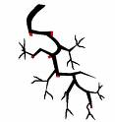 | 

Som do NH

- Este sinal tem o traçado longo e aberto, feito de cima para baixo. Tem o som do “nh”. Serve para “nha” “nhe” “nhi” “nho” “nhu”.
O som da vogal já está incluído no sinal!

Veja alguns exemplos:

cunha = banha = banhado =

tinha = manha = vinho =

canhoto = ninho = gatinho =

 | 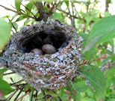 | 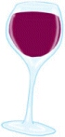

Taquigrafe várias vezes cada palavra abaixo:

LH NH

palha

palheta

bolha

bilhete

galho

banha

banhado

ponha

punhado

cunha

galhofa

folha

folheto

filho

filhote

manilha

batalha

coelho

canhoto

vinho

vinhoto

tenho

ganho

ganhava

ninho

ninhada

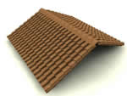 | 

